Jonge paarden: Primera 2020
Proef 1

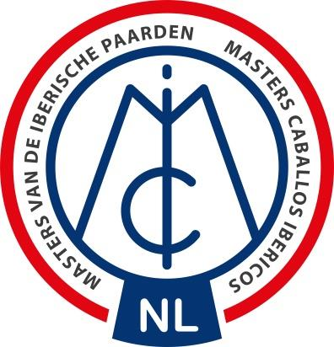
Rijbaan 20 x 60 m, Lichtrijden of doorzitten, paarden van 4-6 jaar, Alleen trens toegestaan, Sporen en zweep toegestaan, baan verkennen toegestaan. Tijdsgrens: 6:00 minuten

 |  | Binnenkomen op de rechterhand
1. | S | Halthouden groeten  Voorwaarts arbeidsstap
2. | S-H | Tussen  Arbeidsdraf
3. | C-A | Slangevolte 3 bogen
4. | K-X-M | Van hand veranderen (zie volgend onderdeel)
 | Voor X  Na X | Overgang arbeidsstap  Overgang arbeidsdraf
5. | S | Overgang arbeidsstap
6. | E-B | Halve grote volte in uitgestrekte stap
7. | R | Overgang arbeidsdraf
8. | M-C | Tussen  Overgang arbeidsgalop links
9. | S | Volte 15 meter
10. | E-F | Van hand veranderen, daarbij  Op de diagonaal overgang arbeidsdraf
11. | F-A | Tussen  Overgang arbeidsgalop rechts
12. | V | Volte 15 meter
13. | E-M | Van hand veranderen, daarbij  Op de diagonaal overgang arbeidsdraf
14. | M-C | Tussen  Overgang arbeidsgalop links
15. | H-K | Enkele sprongen middengalop
16. | PV | Halve grote volte, daarbij  2 tot 3 passen de teugels naar voren brengen  (überstreichen)
17. | A | Overgang arbeidsdraf
18. | F-X-H | Van hand veranderen en enkele passen de draf verruimen
19. | B | Halve volte, halve baan
20. | Tussen I en G | Overgang stap, halthouden en groeten
21. |  | Rijbaan in vrije stap verlaten
Scoren worden alleen toegekend in Algemene scoren, dus niet per onderdeel.

MCI Proeven 2020, MCI-NL

 | Algemene scoren | Score telt  x:
1. | Draf (Ritme, ruimte, natuurlijk impuls) | 2
2. | Stap (Ritme, activiteit, ontspanning en bodemruimte) | 2
3. | Galop (Ritme, balans en cadans) | 2
4. | Way of going (souplesse, contact, recht gerichtheid en  zelfgedragenheid) | 2
5. | Algemene indruk (potentie als dressuurpaard, niveau van training a  Tijdens de oefeningen van de test) | 2
Totaal aantal punten te behalen: 100

Strafpunten
1ste fout | - 0,5%
2de fout | - 1,0%
3de fout | Diskwalificatie
Tijdfout | - 0,2%

MCI Proeven 2020, MCI-NL

